С детьми своими наблюдаем –
внимание, память у них развиваем!
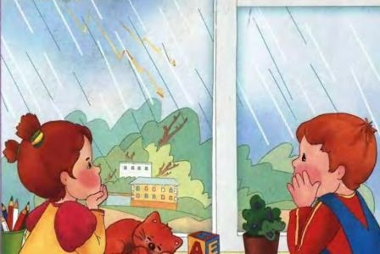
Уважаемые родители!
Предлагаем вам дома с детьми провести наблюдение через окно за сезонными изменениями в природе. Закрепить знания детей о времени года. В ходе наблюдения можно с детьми разучить четверостишие Самуила Маршака «Апрель! Апрель!»
Апрель! Апрель! На дорогах лужи.
Скоро выйдут муравьи после зимней стужи.
Пробирается медведь сквозь густой валежник.
Стали птицы песни петь и расцвел подснежник.

Можно задать детям вопросы:
- Перечислите признаки весны.
- Какой сейчас месяц?
- Что происходит со снегом весной?
- Как изменяется жизнь человека весной?

Следующее наблюдение из окна можно провести за легковым автомобилем. С помощью данного наблюдения ваш ребёнок научится отличать легковой автомобиль от грузового. Предложите ему найти отличительные особенности автомобилей.
Загадайте ребёнку загадку:
Она доставит без труда
Тебя в другие города.
Но если ты собрался в путь
Ее заправить не забудь!.. (Легковой автомобиль)

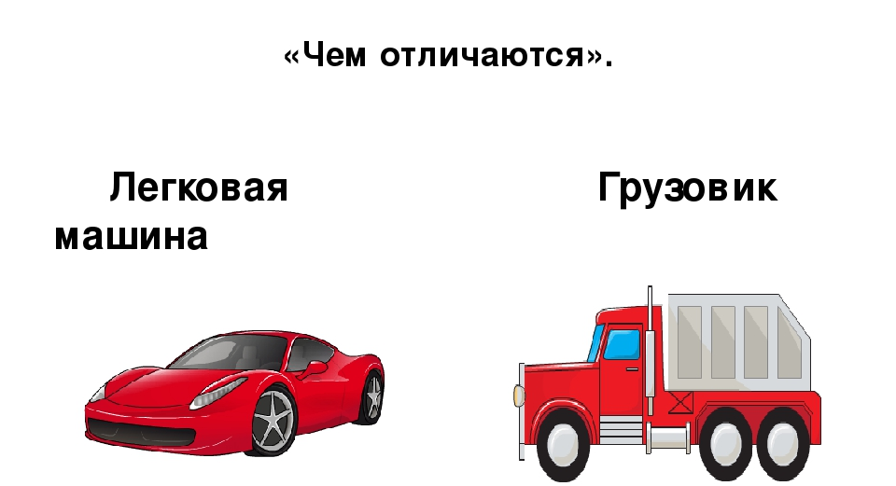

Задайте вопросы:
- Как выглядит легковой автомобиль?
- Какие виды легковых автомобилей вы знаете?
- Как называют человека, который управляет легковым автомобилем?

Советуем так же провести наблюдение за ветром. С помощью этого наблюдения ваши дети закрепят обобщённые представления о сезонных изменениях.
Рекомендуем рассказать детям о том, что ветер — это движение воздуха. Он невидим, но ощутим по дуновению, движению предметов (качаются деревья, летят листья, бумага и т.п.). Ветер способствует опылению растений, распространению семян, движению парусных яхт. Помогает человеку переносить сильную жару (подул ветерок — стало лучше дышать). Одновременно очень сильный ветер приносит штормы, бури, ураганы, что иногда приводит к разрушению жилья человека, морским кораблекрушениям.
Советуем заучить с детьми чистоговорку:
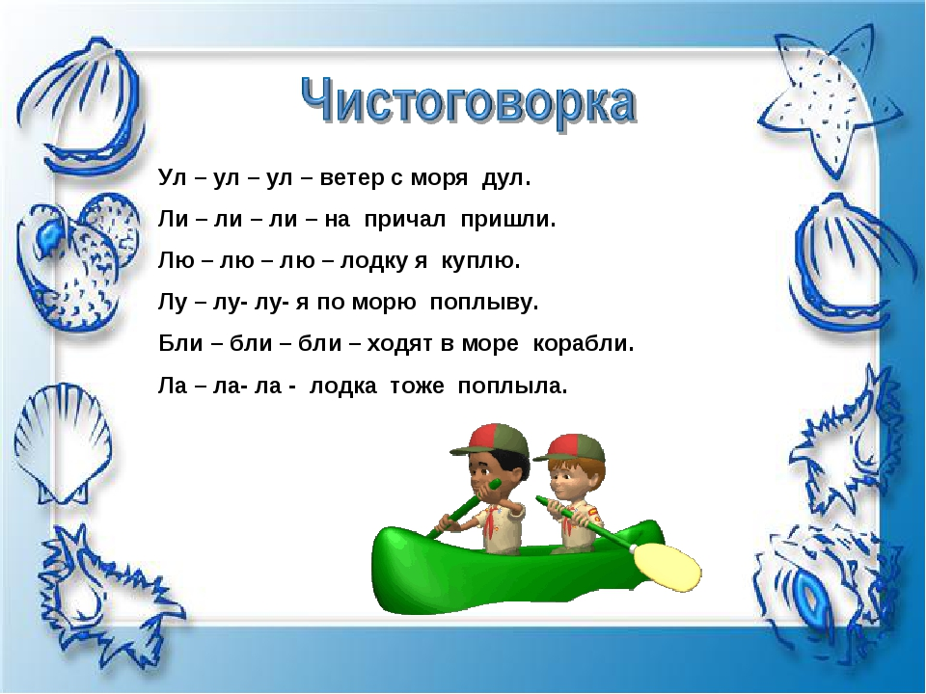
Также с детьми дома можно понаблюдать за птицами. Это научит ребёнка различать птиц по оперению, размеру, голосу.
Предложите ребёнку рассмотреть картинку и поиграть в игру «Кто как голос подаёт?»

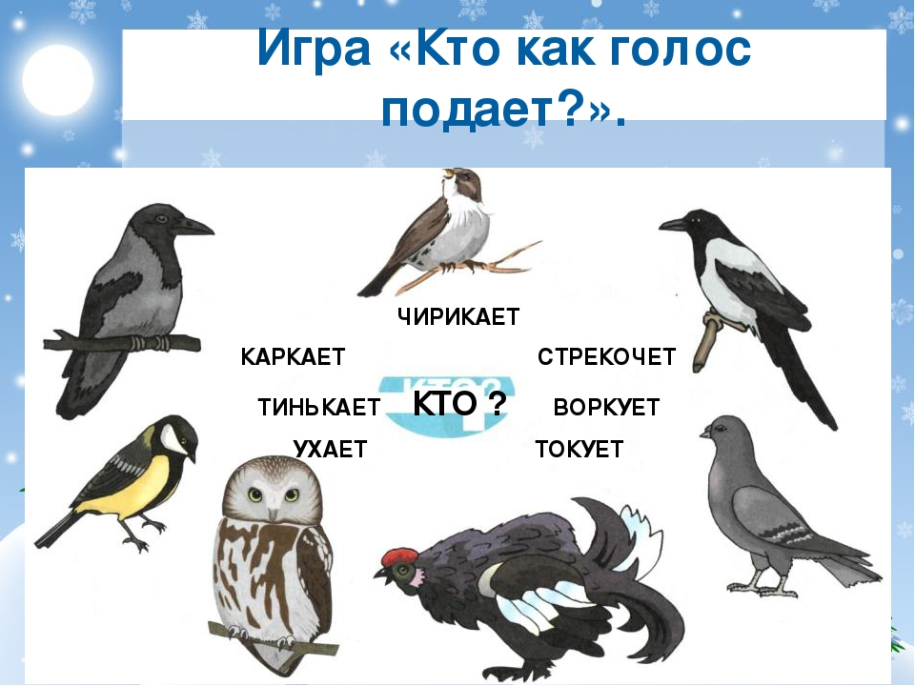

Проведите с вашим ребёнком весёлую разминку, когда ребёнок услышит название птицы, он должен хлопнуть в ладоши.

Прилетели птицы:
Голуби, синицы,
Мухи и стрижи.
Лебеди, сороки,
Аисты, вороны,
Галки, макароны.
Голуби, куницы.
Голуби, синицы,
Чибисы, стрижи.
Комары, кукушки,
Галки и стрижи.
Куропатки, трясогузки,
Журавли, кукушки
Совы и ватрушки.

Мы надеемся, что наши рекомендации помогут Вам и вашим детям провести с пользой время.
С уважением, педагоги МБДОУ ДС «Чебурашка» г. Волгодонск.

